2018-2019 EĞİTİM ÖĞRETİM HARİKA ROKETLER ARALIK AYI AYLIK PLANI
AYIN RENGİ | AYIN KONUSU | SAYILAR | AYIN ŞEKLİ | AYIN TÜRK BÜYÜĞÜ | DEĞERLER EĞİTİMİ
YEŞİL | KIŞ | 5-6 | KARE | MEVLANA | HOŞGÖRÜ  SEFKAT
KAVRAMLAR |  | MÜZİK ETKİNLİĞİ |  | OYUN ETKİNLİĞİ | TÜRKÇE DİL ETKİNLİĞİ
AZ-ÇOK  UZAK-YAKIN  CANLI-CANSIZ  ŞİŞMAN-ZAYIF  BOŞ-DOLU |  | Kardan adam yapalım  Kare şarkısı  Küçük kurbağa  Benim bir bebeğim var |  | Topları delikten geçirme oyunu  Topu düşürmeden tabağa taşıma oyunu  Elbiselerin üzerine ponpon dizme oyunu  El göz ve dikkat geliştirme oyunu | *HİKÂYE ETKİNLİKLERİ  *PARMAK OYUNU  *BİLMECELER  *Tekerleme  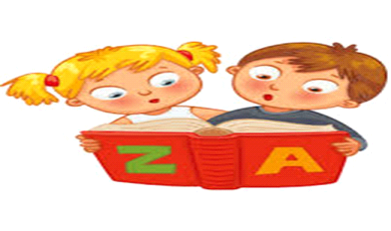
FEN VE DOĞA ETKİNLİĞİ |  | MONTESSORİ ETKİNLİĞİ |  | SANAT ETKİNLİĞİ | AKIL VE ZEKA
Sıcak hava yükselir  hava tabakasının çarpışmasından gök gürültüsü oluşur  Kirli hava ,asit yağmuru oluşturur  Su buharlaşır  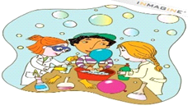 |  | ŞEKLİ TAMAMLA TAÇ OYUNU RENKLİ EŞLEŞTİRME |  | Mevlana sanat etkinliği  Kış mevsimi sanat etkinliği  Engelliler haftası sanat etkinliği  Yeniyıl sanat etkinliği | ZEKARE  TANGRAM  TİKTAK LEGO  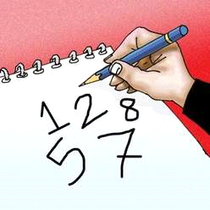
İNGİLİZCE |  | OKUMA VE YAZMA |  | MATEMATİK ETKİNLİĞİ | BELİRLİ GÜN VE HAFTALAR
-MY BODY : Identifying body parts –touch your….  -counting from 1-20  -animals (bear-sheep,rabbit,horse,donkey,monkey,(where is the……?) |  | -GÖRSEL AYIRT ETME ÇALIŞMASI  -EKSİK TAMAMLAMA |  | -1- 20 ARASI RİTMİK SAYMAYI ÖĞRENİYORUZ -2’ŞER 10 KADAR SAYMAYI ÖĞRENİYORUZ -5-6 RAKAMLARINI YAZMAYI ÖĞRENİYORUZ | MEVLANA HAFTASI(2-9 ARALIK) ENGELLİLER HAFTASI (3 ARALIK) İNSAN HAKLARI VE DEMOKRASİ HAFTASI(10 ARALIK) YERLİ MALI HAFTASI(12-18 ARALIK)
DEĞERLİ VELİMİZ;
- PAZARTESİ GÜNLERİMİZ KİTAP GÜNÜDÜR.(Çocuklara uygun kitaplar Çocukların Evden getirdikleri kitaplar okunacaktır.)
- CUMA GÜNLERİMİZ OYUNCAK GÜNÜDÜR.
- 6 ARALIK PERŞEMBE GÜNÜ FOOD BASED(MANDALİNA) GÜNÜDÜR
- 28 ARALIK PERŞEMBE GÜNÜ SİNEMA GEZİMİZ VARDIR.
BUKET ERTAŞ

